新桥街道中心幼儿园小四班幼儿活动状况记录表
2025.01.17
来园情况：
今日我们小四班来园19人，1位小朋友病假，3位小朋友事假。
冯育泽、万弘一、代宵小朋友今天有点小情绪，在老师的帮助下心情逐渐平静下来了。
孙堇禾、刘语辰、顾奕凯、宋陈凯、高蝶珺、陆博渊小朋友能高高兴兴进入班级，能选择自己喜欢的游戏进行游戏。

区域游戏
今天区域游戏时间，孩子们根据自己的想法选择了自己喜欢的游戏，并能按照游戏规则进行尝试探索。
有的宝贝在娃娃家烧饭吃饭、给宝宝洗澡；有的宝贝在益智区玩分类游戏、刺猬背果果游戏，有的宝贝在建构区玩乐高游戏、磁力片游戏；有的宝贝在玩扣扣子、夹夹子的游戏……今天孩子们在游戏结束后在老师的提醒下整理自己的游戏盒，真不错！
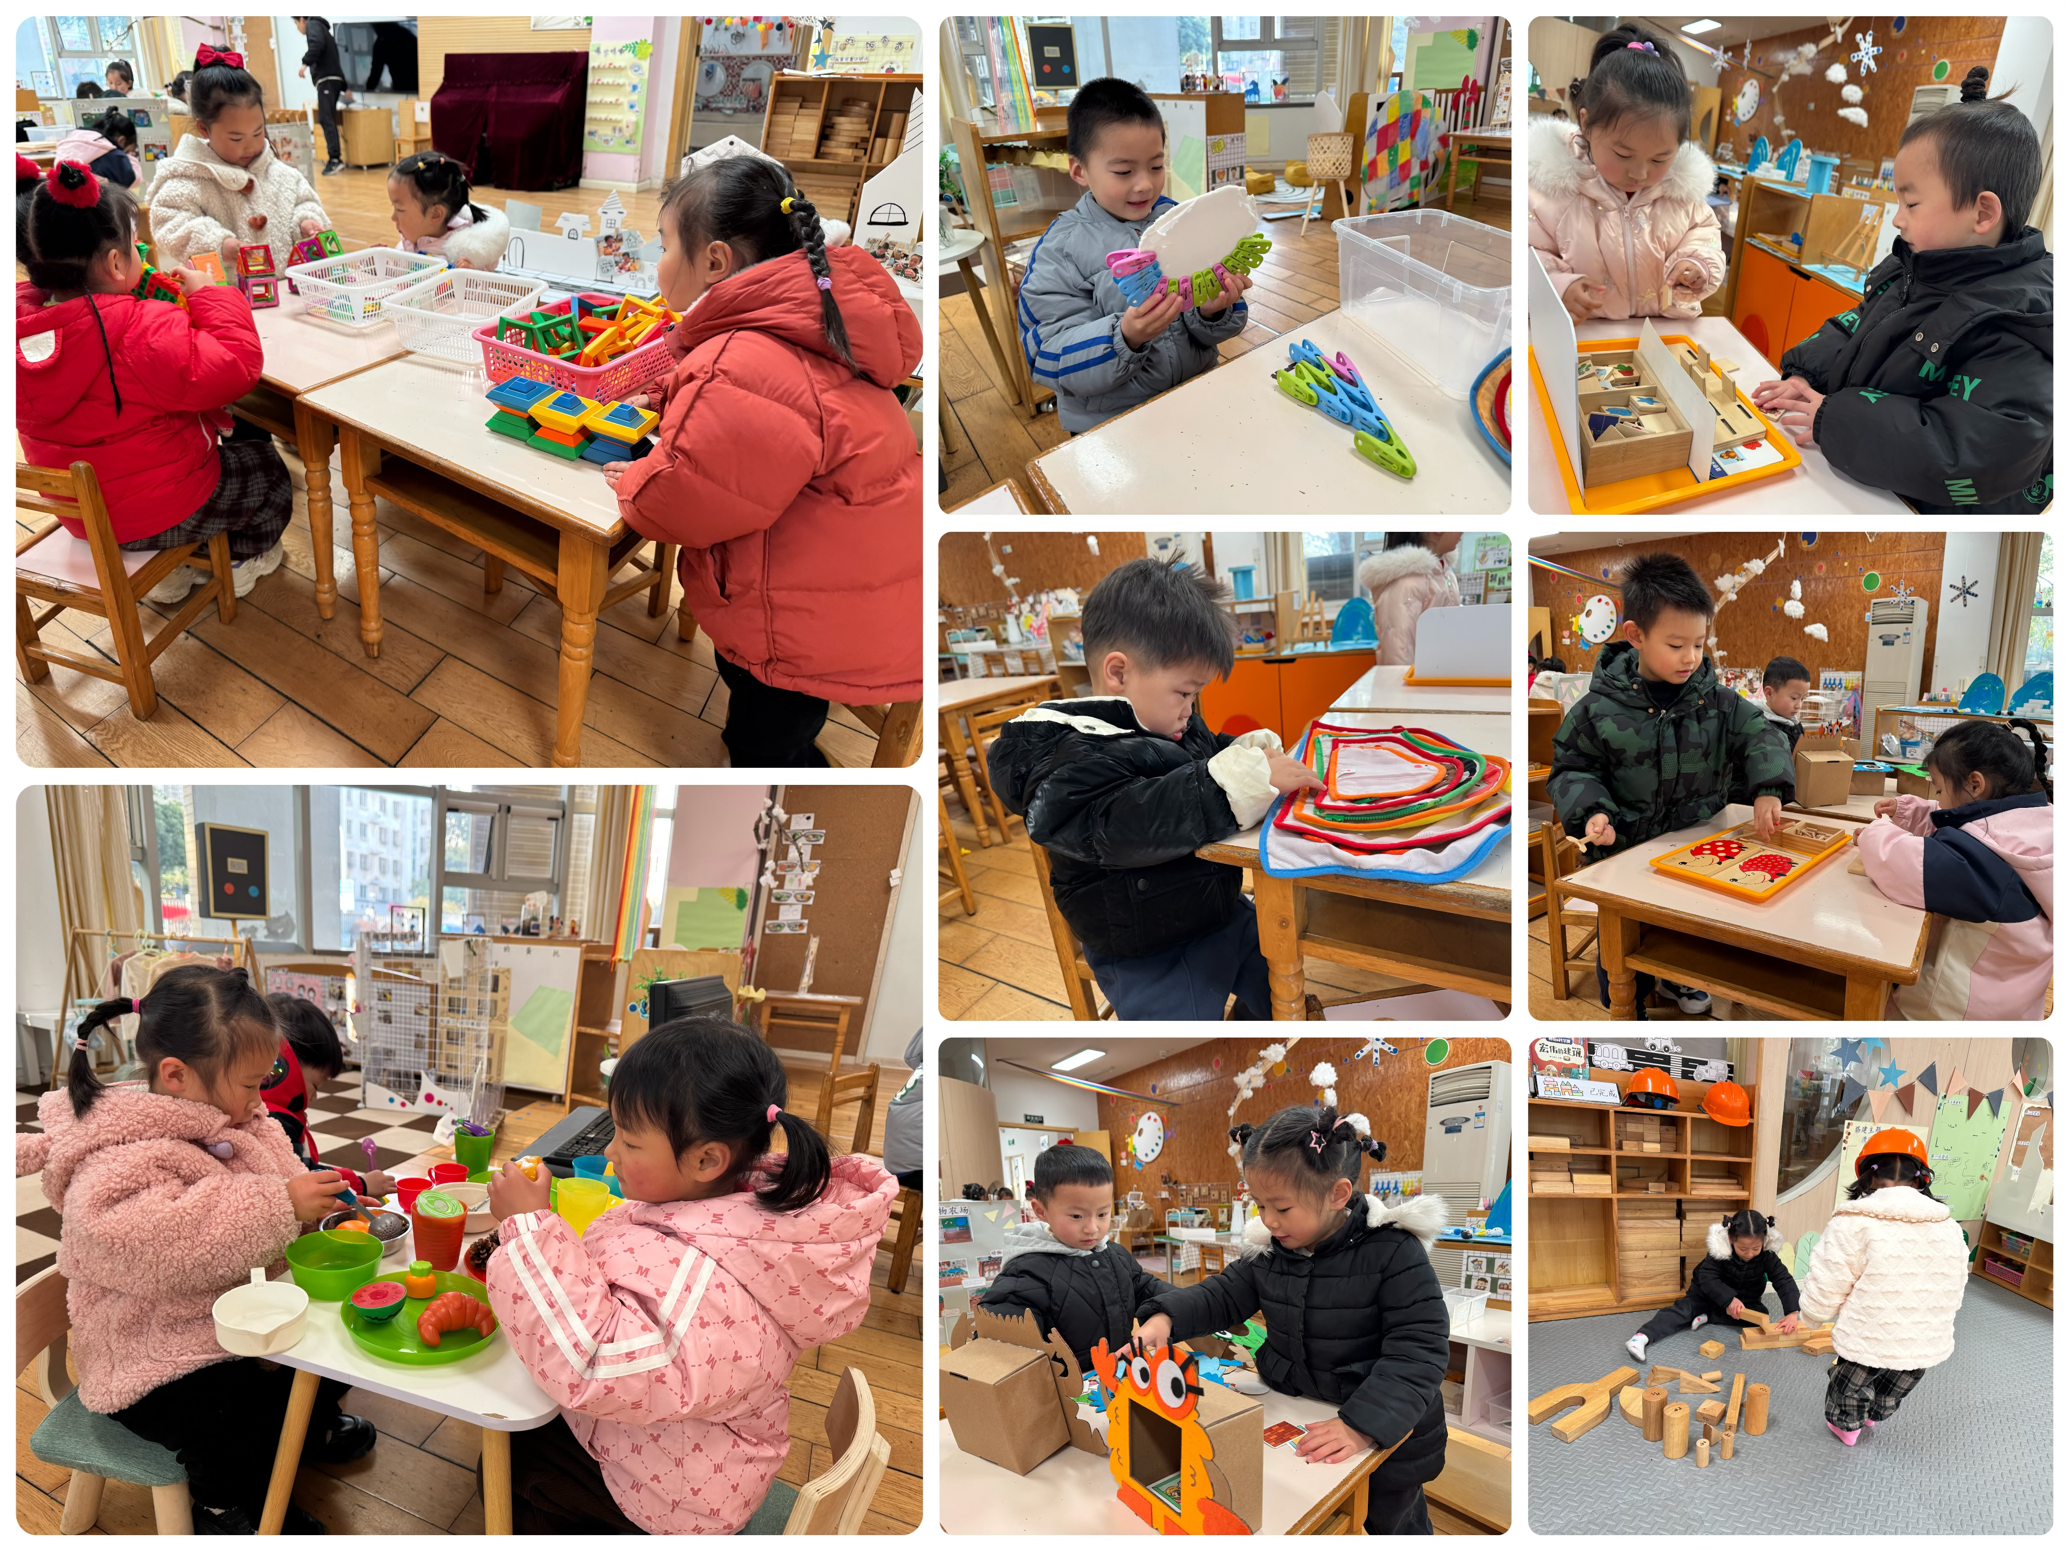

户外游戏：
今天我们一起去户外进行了运动。孩子们跟着高老师一起扭扭腰、抖抖手放松了一下身体，接着王老师讲了一下关于滑滑梯的游戏要求，孩子们一起讨论了游戏过程中需要注意的事项。游戏过程中有的孩子在走荡桥，有的孩子在往上爬，有的孩子在小房子里玩游戏，有的孩子在滑滑梯……大家玩得真开心呀！

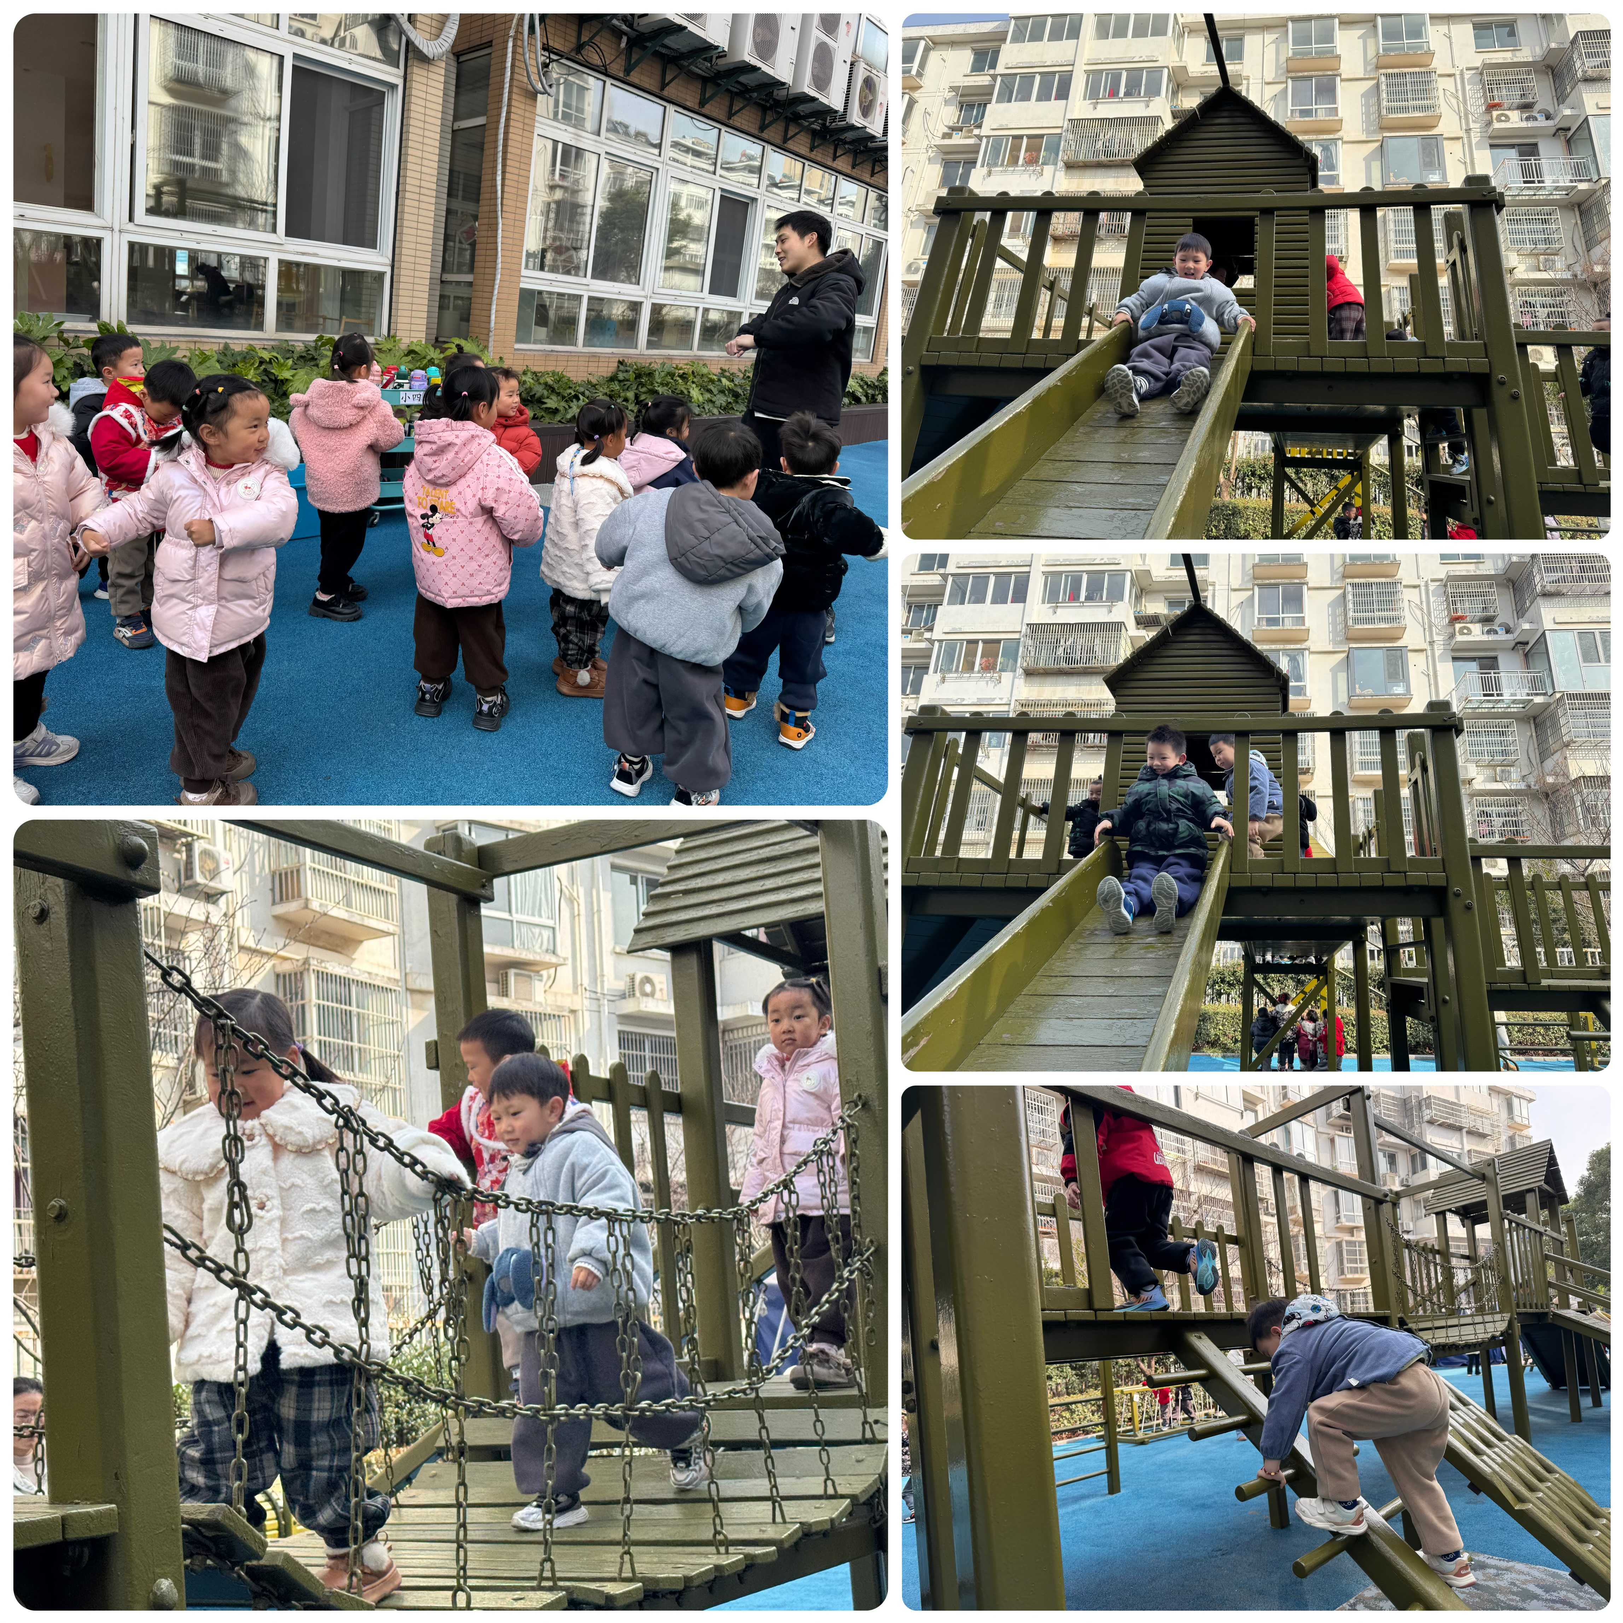

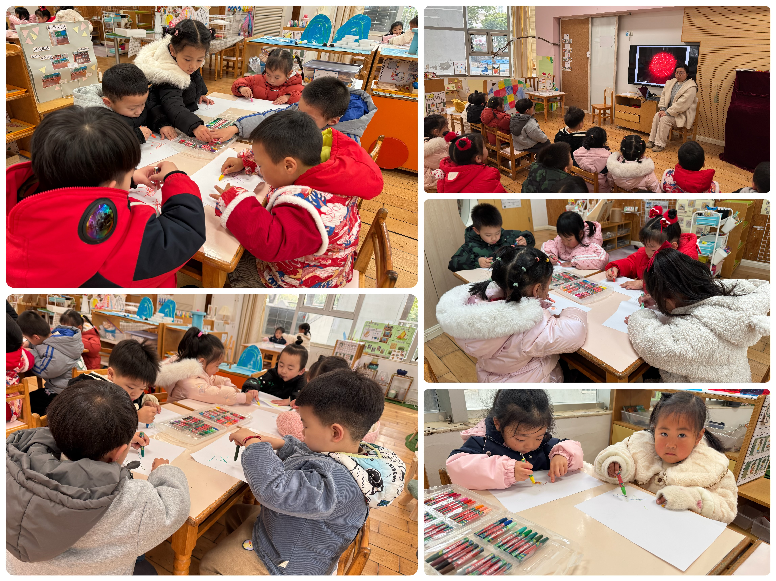
集体活动及生活活动情况：
美术：美丽的烟花
烟花颜色绚丽多姿，给人喜庆热闹的感觉，烟花如花、雨点、太阳一样，从中心往外放射延伸。本次活动主要引导幼儿在观察欣赏烟花特征的基础上用以中心往外画放射性花纹的方式表现烟花，让幼儿进一步感受烟花的漂亮，体验节日的喜庆，同时激发幼儿的作画兴趣。在活动中吴沐泽、陆博渊、宋陈凯、代霄、黄宇骞、薛宇程、冯育泽、顾奕凯、吴沐萱愿意参与集体谈话活动，在活动中感受烟花的美丽，体验节日的喜庆。汤语桐、韩雨彤、万弘一、高蝶珺、刘若熙、张艺彤、张心瑶、刘语辰、孙堇禾、祝嘉沁能在活动中认真听，能尝试用点、线、圈，由中心向外画放射性花纹，表现烟花喷射出的火焰。

生活活动情况：
1.午餐情况：
今天的午饭吃的是玉米饭、糖醋排骨、大白菜炒油面筋、西湖牛肉羹，水果是香蕉、蓝莓。大部分小朋友们能叠好湿巾，安静进餐。张心瑶、刘语辰、孙堇禾小朋友大白菜炒油面筋没有吃完，饭剩下一点儿。部分小朋友今天还需要老师喂饭，还出现了发呆需要老师提醒的情况。饭后大部分小朋友们能在老师的提醒下做好饭后洗手、漱口、擦嘴巴。
2.午睡情况：
午睡时，孩子们都能在老师的提醒下整理好鞋子、叠好裤子，然后盖好被子进行午睡。祝嘉沁、吴沐萱、万弘一、韩雨彤、陆博渊、刘若熙宝宝需要老师陪伴了一会儿，大家12:50左右都睡着了。

家园合作：
动态上的照片，仅作为老师观察时的随拍，并不是所有孩子的照片都会呈现。

